Информационно-статистический обзор
рассмотренных в мае 2020 года обращений, запросов информации
и сообщений граждан, объединений граждан, в том числе юридических лиц, поступивших в адрес Главы Кочковского района Новосибирской области и в администрацию Кочковского района Новосибирской области, а также результатов рассмотрения обращений и принятых мер

Рассмотрение письменных и личных обращений, устных сообщений
и запросов граждан, объединений граждан, в том числе юридических лиц, поступивших в адрес Главы Кочковского района Новосибирской области и в администрацию Кочковского района Новосибирской области, организовано в соответствии с Конституцией Российской Федерации, действующим федеральным и областным законодательством, нормативными правовыми актами Новосибирской области, Кочковского района Новосибирской области.
Организацию работы по объективному, всестороннему и своевременному рассмотрению обращений осуществляет общественная приемная Главы Кочковского района Новосибирской области (далее - общественная приемная Главы района).

В мае 2020 года в адрес Главы Кочковского района Новосибирской области и в администрацию Кочковского района Новосибирской области через общественную приемную Главы района поступило 8 обращений (в апреле 2020 года - 6, в мае 2019 года - 10), в том числе:
1) письменных обращений и запросов - 4 (в апреле 2020 года - 4,
в мае 2019 года - 4);
2) личных обращений на личных приемах Главы Кочковского района Новосибирской области, заместителей главы администрации Кочковского района Новосибирской области – 2 (в апреле 2020 года - нет, в мае 2019 года - 2);
3) обращений к специалистам общественной приемной Главы района - нет, в том числе по правовым вопросам - нет (в апреле 2020 года - нет,
в том числе по правовым вопросам - нет, в мае 2019 года - нет, в том числе
по правовым вопросам - нет);
4) устных сообщений и запросов по справочному телефону общественной приемной Главы района - 2 (в апреле 2020 года - 2, в мае 2019 года - 4, в форме смс-сообщений – нет (в апреле 2020 года - нет, в мае 2019 года – 4).
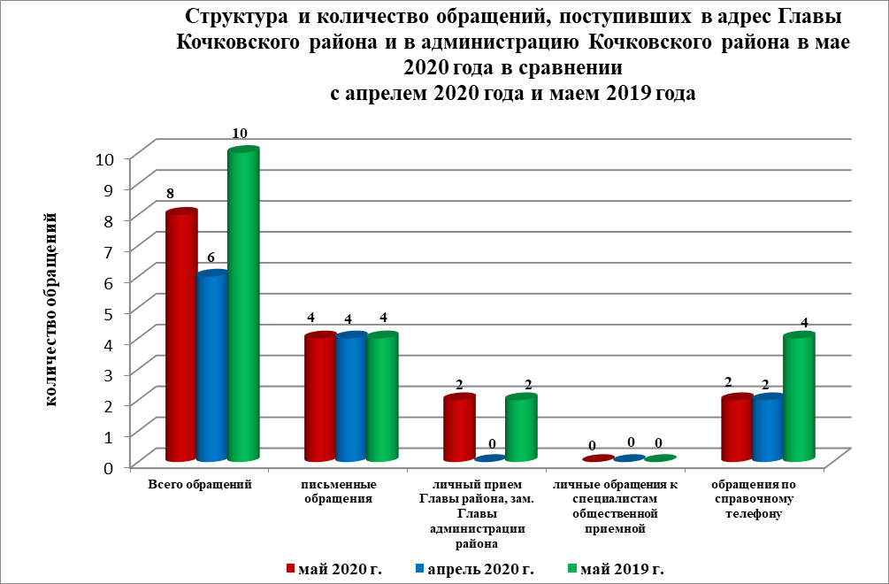
По сравнению с апрелем 2020 года общее количество письменных
и личных обращений, устных сообщений и запросов увеличилось на 33,3 % (на 2 обращения). По сравнению с маем 2019 года количество обращений уменьшилось на 20,0 % (на 2 обращения).
Наибольшее количество обращений, сообщений и запросов поступило
от жителей Жуланского и Новоцелинного сельсоветов – по 2 (50,0 % от общего количества обратившихся).
В 8 обращениях содержится 8 вопросов, относящихся
к тематическим разделам:
- государство, общество, политика - нет;
- социальная сфера – 2 (25,0 % от общего количества вопросов);
- экономика – 2 (25,0 %);
- оборона, безопасность, законность – нет;
- жилищно-коммунальная сфера – 4 (50,0 %).

Анализ вопросов, содержащихся в обращениях, запросах и сообщениях, не выявил существенных изменений в структуре вопросов по сравнению с апрелем 2020 года и маем 2019 года.

Письменные обращения
В мае 2020 года поступило 4 письменных обращений и запросов, в том числе в форме электронного документа – 1 (25,0 %) (из них поступило через официальный сайт администрации Кочковского района Новосибирской области - 1, электронную почту администрации Кочковского района Новосибирской области - 0) (в апреле 2020 года – 4, в том числе в форме электронного документа – 2 (50,0 %), в мае 2019 года - 4, в том числе в форме электронного документа - 4 (100,0 %), в том числе из Общественной приемной Губернатора и иных органов – нет (в апреле 2020 года – 1 (25,0 %), в мае 2019 года – 2 (50,0 %)).
По сравнению с апрелем 2020 года количество письменных обращений не изменилось, по сравнению с маем 2019 года количество письменных обращений не изменилось.
По сравнению с апрелем 2020 года количество письменных обращений, поступивших из Общественной приемной Губернатора и иных органов, уменьшилось до 0 (на 1 обращение), по сравнению с маем 2019 года количество обращений уменьшилось до 0 (на 2 обращения).

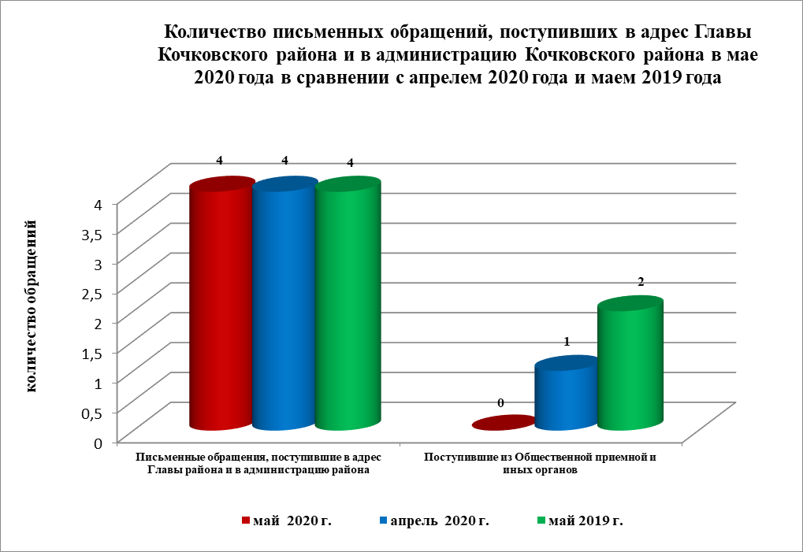

Все обращения поступали от жителей Кочковского района Новосибирской области.
По видам письменные обращения подразделяются на:
- заявления – 4 (100,0 %) (в апреле 2020 года – 3 (75,0 %), в мае 2019 года – 3 (75,0 %);
- жалобы – нет (в апреле 2020 года - нет, в мае 2019 года – нет);
- запросы – нет (в апреле 2020 года – нет, в мае 2019 года – 1 (25,0 %));
- предложения – нет (в апреле 2020 года – 1 (25,0 %), в мае 2019 года – нет);
- не обращения – нет (в апреле 2020 года – нет, в мае 2019 года -нет).

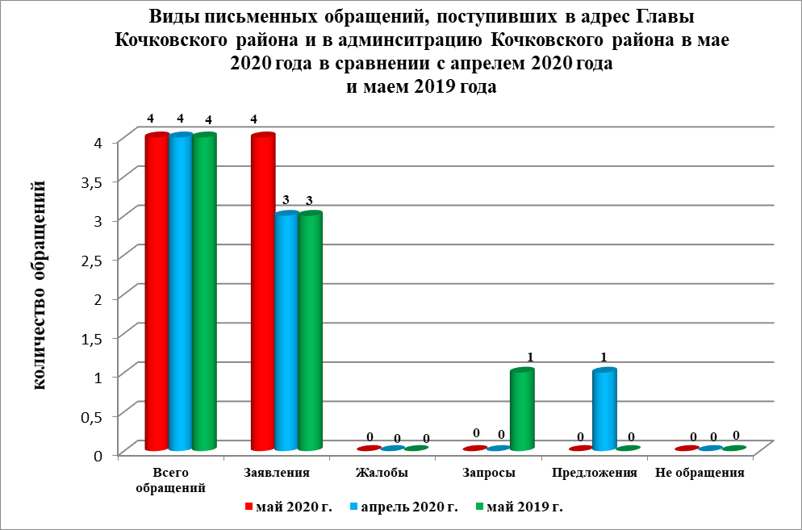
В 4 письменных обращениях содержится 4 вопроса, относящихся к тематическим разделам:
- государство, общество, политика – нет (в апреле 2020 года – нет, в мае 2019 года – 1 (25,0 % от общего количества вопросов));
- социальная сфера – 2 (50,0 %) (в апреле 2020 года – 2 (50,0 %), в мае 2019 года – нет;
- экономика – 1 (25,0 %) (в апреле 2020 года – 1 (25,0 %), в мае 2019 года – 1 (25,0 %));
- оборона, безопасность, законность – нет (в апреле 2020 года - нет, в мае 2019 года – нет);
- жилищно-коммунальная сфера – 1 (25,0 %) (в апреле 2020 года – 1 (25,0 %), в мае 2019 года – 2 (50,0 %).

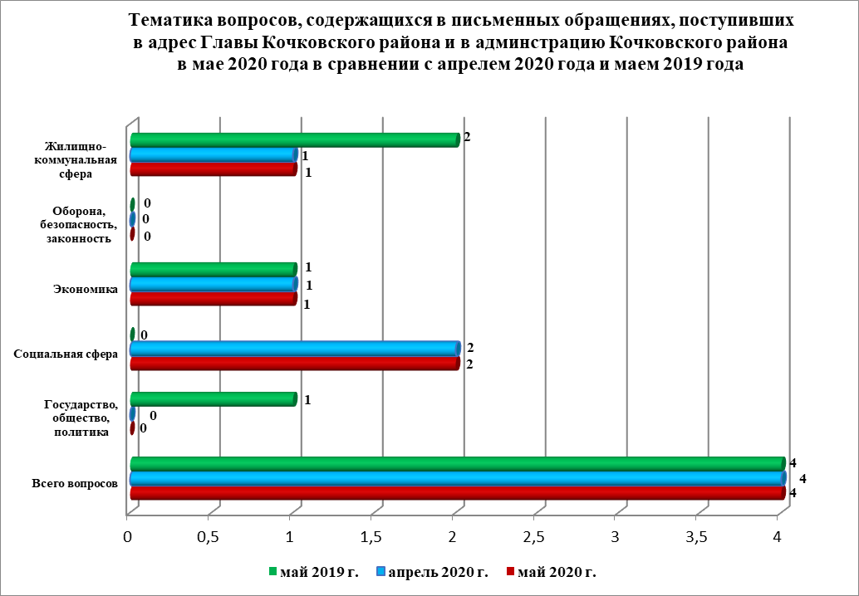
Основные вопросы, с которыми обращались жители Кочковского района и иных территорий:
1) «Социальная сфера»:
- нормативное правовое регулирование в сфере социального обеспечения и социального страхования – 1 (жители Кочковсого сельсовета - 1);
- перерасчет размеров пенсий – 1 (жители Троицкого сельсовета).

Вопросы, содержащиеся в письменных обращениях, рассмотрены (направлены на рассмотрение по компетенции):
- Главой Кочковского района Новосибирской области - 4 (100,0 %) (в апреле 2020 года – 4 (100,0 %), в мае 2019 года – 4 (100,0 %));
- органами местного самоуправления – нет (в апреле 2020 года – нет, в мае 2019 года – нет);
- исполнительными органами государственной власти субъекта – нет (в апреле 2020 года – нет, в мае 2019 года – нет);
- территориальными органами федеральных органов исполнительной власти – нет (в апреле 2020 года - нет, в мае 2019 года - нет);
- оставлено без ответа – нет.

По результатам рассмотрения вопросов, содержащихся в письменных обращениях:
- поддержано (предложение признано целесообразным, заявление или жалоба - обоснованным и подлежащими удовлетворению) – нет, в том числе меры приняты (фактически реализованные предложения, фактически удовлетворенные заявление или жалобы) – нет;
- разъяснено – 4 (100,0 %);
- не поддержано – нет;
- направлено по компетенции – нет.

Личный прием граждан
На личный прием к Главе Кочковского района Новосибирской области, заместителям главы администрации Кочковского района Новосибирской области обратилось 2 человека (в апреле 2020 года - нет, в мае 2019 года - 2 человека), в том числе приняты на личном приеме:
- Главой Кочковского района Новосибирской области – 1 человек (в апреле 2020 года – нет, в мае 2019 года – 2 человека);
- заместителями главы администрации Кочковского района Новосибирской области – 1 человек (в апреле 2020 года - нет, в мае 2019 года - нет).

Устные сообщения и запросы по справочному телефону общественной приемной Главы Кочковского района
По справочному телефону поступило 2 устных сообщения и запроса (в апреле 2020 года - 2, в мае 2019 года - 4), в форме смс-сообщений – нет (в апреле 2020 года - нет, в мае 2019 года – нет).
Сообщения и запросы касались подключения к системе водоснабжения и участии в программе по переселению из ветхого и аварийного жилья.
Обращались жители Республиканского и Новоцелинного сельсоветов.

Прием граждан специалистами общественной приемной Главы Кочковского района
К специалистам общественной приемной Главы района граждане не обращались (в апреле 2020 года – нет, в мае 2019 года - нет).

